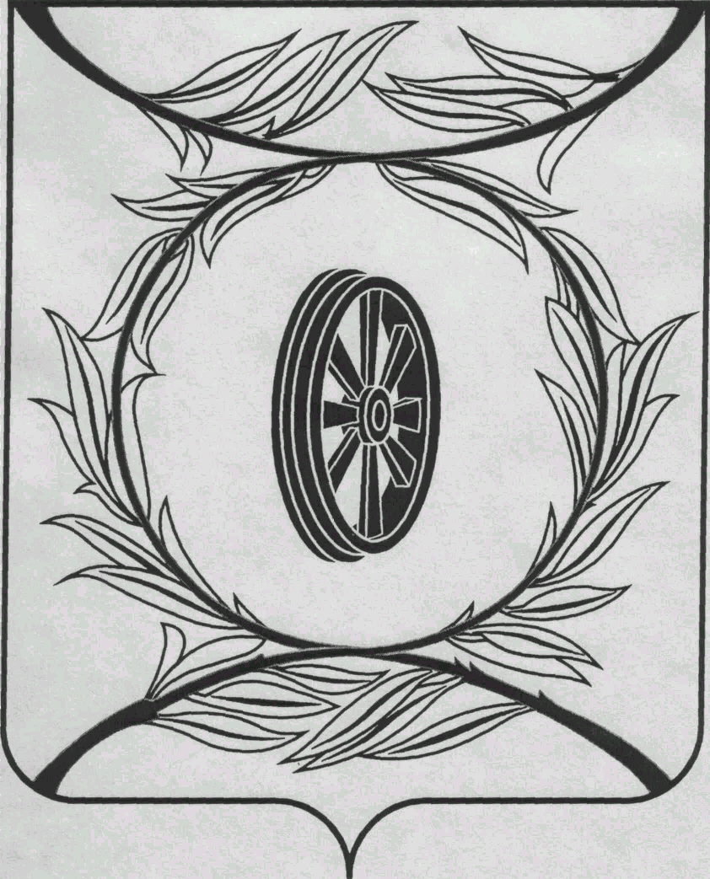  СОБРАНИЕ ДЕПУТАТОВ  КАРТАЛИНСКОГО  МУНИЦИПАЛЬНОГО РАЙОНА  457351, Челябинская область  город Карталы, улица Ленина, 1  телефон/факс : (835133) 2-20-57  телефон : (835133) 2-28-90  от ____ января 2014 года №_____ | Главе Карталинского  муниципального района  С.Н.Шулаеву
от 23 марта 2015 года №79

Направляю Вам повестку 73-го заседания Собрания депутатов Карталинского муниципального района, которое состоится 26 марта 2015 года в 11-00 часов местного времени. Прошу не планировать командировки и другие мероприятия в этот день:
- Об отчёте о работе Собрания депутатов Карталинского муниципального района за 2014 год (Е.И.Горбачёва).
- Об отчёте о работе Главы Карталинского муниципального района о результатах его деятельности и о результатах деятельности администрации Карталинского муниципального района за 2014 год (С.Н.Шулаев).
- Об отчёте о работе Контрольно-счетной палаты Карталинского муниципального района за 2014 год (Г.Г.Синтяева).
- О выполнении за 2014 год муниципальной целевой Программы реализации национального проекта «Здоровье» на территории Карталинского муниципального района (А.А.Никулин).
- Об организации пропуска паводковых вод в весенний период 2015 года (С.В.Ломовцев, А.Н.Марченко).
- О внесении изменений и дополнений в Устав Карталинского муниципального района (Е.И.Горбачёва).
- О передаче осуществления части полномочий по решению вопросов местного значения Карталинского муниципального района сельским поселениям, входящим в состав муниципального района (В.П.Басарыгин).
- О внесении изменений и дополнений в Решение Собрания депутатов Карталинского муниципального района от 25 декабря 2014 года №774 «О бюджете Карталинского муниципального района на 2015 год и плановый период 2016-2017 годов» (Д.К.Ишмухамедова).
- О внесении изменений в решение Собрания депутатов Карталинского муниципального района от 31 мая 2007 года №69 «О реестре муниципальных должностей муниципальной службы органов местного самоуправления Карталинского муниципального района» (Н.Н.Бабенко).
- О внесении изменений в решение Собрания депутатов Карталинского муниципального района от 24 ноября 2011 года №277 «Об утверждении Положения «О проведении конкурса на замещение вакантной должности муниципальной службы в органах местного самоуправления должности муниципальной службы в органах местного самоуправления Карталинского муниципального района» (Н.Н.Бабенко).
- О внесении изменений и дополнений в Положение «О присвоении звания «Почётный гражданин Карталинского муниципального района» (М.М.Вергилес).
- О Перечне движимого имущества, находящегося в собственности Челябинской области, передаваемого в собственность Варшавского сельского поселения (Е.С.Селезнёва).
- О Перечне движимого имущества, находящегося в собственности Челябинской области, передаваемого в собственность Еленинского сельского поселения (Е.С.Селезнёва).
- О Перечне движимого имущества, находящегося в собственности Челябинской области, передаваемого в собственность Сухореченского сельского поселения (Е.С.Селезнёва).
- О Перечне движимого имущества, находящегося в собственности Челябинской области, передаваемого в собственность Южно-Степного сельского поселения (Е.С.Селезнёва).
- Разное.

Председатель Собрания депутатов
Карталинского муниципального района Е.И.Горбачева

